品茗垂钓游竹园 尽享三月阳春天
——安吉”香缇溪岸”周末看房游
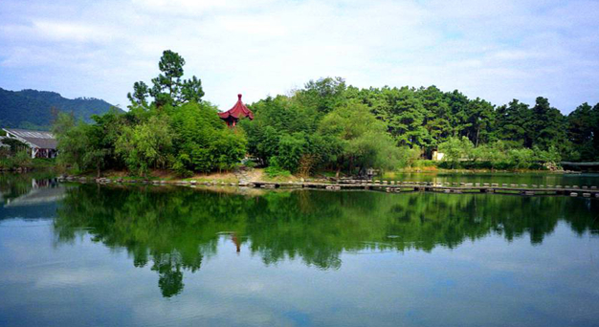

安吉建县于公元185年，汉灵帝取名自《诗经》“安且吉兮”之意。安吉以竹闻名天下，以生态享誉海内外，山川清丽、空气清新，拥有得天独厚的自然资源和深厚的人文底蕴，是中国首个生态县、中国第一竹乡、中国白茶之乡、中国椅业之乡和中国竹地板之都。2012年9月，经过连续五年跟踪评测，安吉荣膺联合国人居奖，这是中国自1990年参与联合国人居奖评选以来，唯一获此殊荣的县市。
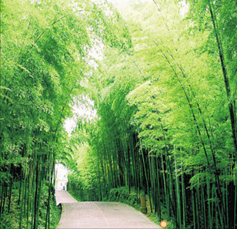
生态环境一流 宜居养老
全县森林覆盖率和植被覆盖率分别高达71%和75%
空气质量为一级，地表水质达 到二类水平
山净、水净、土净、气净、心净的“五净之地”
旅游发展兴旺 休闲投资
Hello Kitty家园项目及各类特色旅游景点
高端休闲产业：两个顶级高尔夫球场、两家准五星酒店
中国的生态影视基地：《卧虎藏龙》等影视取景地

周日，诚邀各位老师朋友于安吉一起度过愉快的周末时光，游览中国竹子博物馆，感受安吉的秀山美水，品尝地道的安吉农家菜，品茗的同时品鉴“香缇溪岸”。
行程安排
时间 | 行程 | 地点 | 活动
8:30 | 出发 | 浙江工商大学门口集合 | 沿途走国道欣赏美丽风景，轻松愉快的前往安吉
10:00 | 到达 | 品鉴香缇溪岸项目 | 参观现场，体会“联合国宜居城市”、“最美乡村”的景观魅力，品鉴香缇溪岸项目。
11:30 | 中餐 | 灵峰景区餐厅 | 品尝安吉地道农家菜
12:30 | 游玩 | 安吉竹博园 | 逛博物馆 看熊猫宝宝
16:00 | 返回 | 杭州 | 走杭长高速，45分钟抵达杭州。
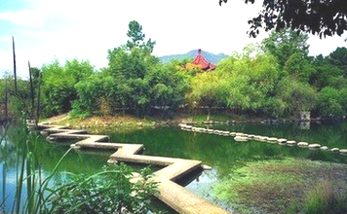
发团日期4月19、26日，报名时间截
止4月18、25日中午,全程无费用。
报名热线：
校工会连老师：28877157/690181
绘制公司曹经理：13735885233

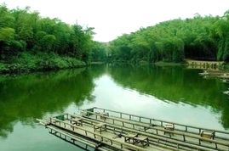

洋房45万起，排屋150万起，看房游热购中
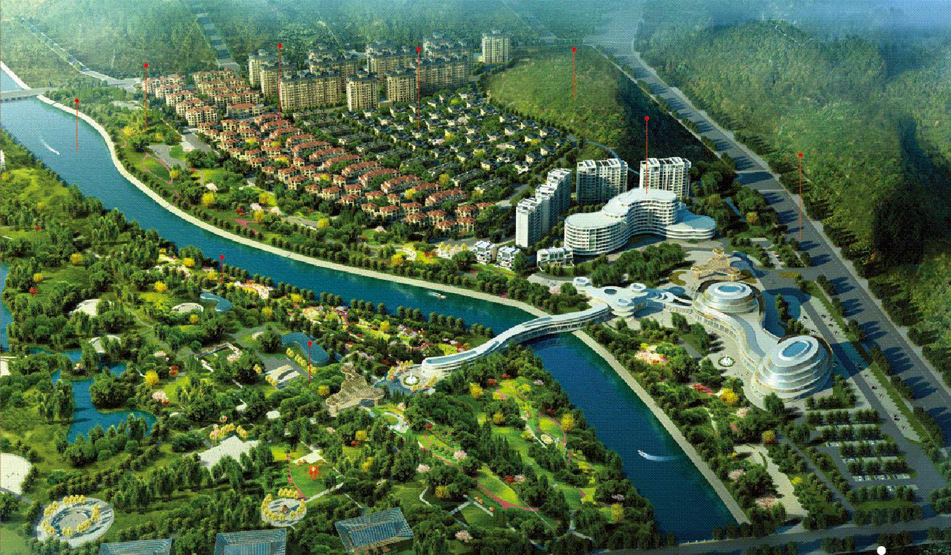
香缇溪岸项目介绍

（香缇溪岸项目鸟瞰图）
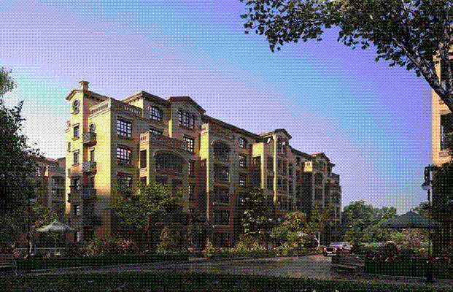

位于安吉西南，坐落于美丽的浒溪河畔，中国竹博园边，紧邻AAAAA级环灵峰山景区，环境资源丰富。项目面积7万多平方米，具有洋房、排屋、合墅等多种物业类型。

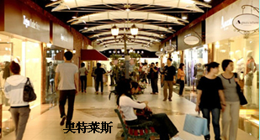


港中旅、美宋电影文化园、奥特莱斯等高端休闲项目已落户本项目区块。杭安城际轻轨2018年通车，公交、医保、电话与杭州一体化。（更多详情请询18158725060）

